O rodine, n.o.
Sídlo: Lesná 48, 900 31 Stupava

Výročná správa neziskovej organizácie za rok 2024

Vypracoval: Ing. Ondrej Eršek
riaditeľ n. o.

Úvod.
O rodine, n.o., (ďalej len „nezisková organizácia“) vznikla zápisom do registra neziskových organizácií poskytujúcich všeobecne prospešné služby vedeného Obvodným úradom Bratislava dňa 29.12.2010 pod registračným číslom OVVS-32095/335/2010-NO v súlade s § 1 zákona NR SR č. 213/1997 Z.z. o neziskových organizáciách poskytujúcich všeobecne prospešné služby v znení neskorších predpisov.

Zakladateľom neziskovej organizácie je:
Ing. Ondrej Eršek, trvalé bydlisko: Lesná 48, 900 31 Stupava, r.č. 601031/6301.

Členmi správnej rady sú :
Peter Paška, r.č. 730317/6551, trvalé bydlisko: Nová Doba 921/8, 924 01 Galanta, predseda
Eva Eršéková, r.č. 596127/7003, trvalé bydlisko: Lesná 1756/48, 900 31 Stupava, člen
Benjamin Eršek, r.č. 960805/1321, trvalé bydlisko: Osuského 1a, 851 03 Bratislava, člen

Štatutárnym orgánom neziskovej organizácie je riaditeľ:
Ing. Ondrej Eršek, trvalé bydlisko: Lesná 48, 900 31 Stupava, r.č. 601031/6301.

Revízorom neziskovej organizácie je:
Mgr. Lenka Karšayová, trvalé bydlisko: Lesná 48, 900 31 Stupava.

Nezisková organizácia poskytuje všeobecne prospešné služby v oblasti tvorby, rozvoja, ochrany, obnovy a prezentácie duchovných a kultúrnych hodnôt:

- organizovanie seminárov, školení, kurzov, prednášok, besied a stretnutí so zameraním na rodinu a výchovu detí,
- organizovanie kultúrnych, spoločenských a iných podujatí.

a ďalšie služby v oblasti výskumu, vývoja, vedecko-technických služieb a informačných služieb so zameraním na informačné služby:

- analýzy, rozbory, prieskumy a realizácia projektov,
- poskytovanie informácií prostredníctvom internetu a drobných tlačovín o uvedených aktivitách so zameraním na komunikáciu a vzťahy v rodine.

Správna rada na svojom zasadnutí dňa 28.06.2025 prerokovala a jednohlasne schválila Výročnú správu neziskovej organizácie O rodine, n.o. za rok 2024.

Prehľad činností neziskovej organizácie v predmetnom období.
Vzhľadom na to, že v minulosti hlavní aktívni členovia Ondrej Eršek a Eva Eršeková sú v súčasnosti už na dôchodku, ani v roku 2024 sme v našej n.o. nedodávali žiadne štandardné aktivity v podobe rôznych prednášok, kurzov a workshopov.

Na chate vo Vyhniach, ktorú nám bezplatne zapožičiava naša členka Eva Eršeková, sme podľa daných možností uskutočnili niekoľko individuálnych, tématicky zameraných pobytov pre rodiny v našom okolí.
Potvrdzuje sa nám koncept zvyšovania manuálnych zručností detí (ale aj dospelých) a porozumenie princípom života v harmónii s prírodou. Vnímame, že hlavne mladí ľudia dnes už nie sú schopní svojimi rukami takmer nič vyrobiť, zostrojiť, prípadne opraviť. Nepoznajú stromy, rastliny, zvieratá a vôbec nevedia, ako by sa mohli inak ako nákupom tovarov v obchode postarať o prežitie seba a svojej rodiny.
Venujeme sa pestovaniu rôznych rastlín a plodín, pripravujeme na zimu drevo a popri tom prakticky cvičíme prácu s náradím.

Na získanie podpory na krytie potrebných nákladov bolo dňa 27. novembra 2024 pre našu neziskovú organizáciu notárom JUDr. Michalom Vlhom vydané Osvedčenie vyhlásenia o splnení podmienok pre zápis do registra určených právnických osôb na prijímanie podielu zaplatenej dane z príjmu za zdaňovacie obdobie roku 2024, ktoré nám dáva možnosť čerpať tieto prostriedky na udržanie našej aktivity.

Ročná účtovná uzávierka.
Účtovná uzávierka vrátane Výkazu o príjmoch a výdavkoch a Výkazu o majetku a záväzkoch je uložená na Portály Finančnej Správy ako samostatná príloha.

Výrok audítora.
Výročnú správu nebolo potrebné overovať audítorom.

Prehľad príjmov a výdajov v textovej časti.
Príjmy za rok 2024:
Z darov a príspevkov 23,31 Eur
Podiel zaplatenej dane z príjmov 1063,60 Eur
Z organizovania podujatí 474,00 Eur
Príjmy spolu 1560,91 Eur

Výdavky za rok 2024:
Prevádzková réžia 931,62 Eur
Výdavky spolu 931,62 Eur

Konečný zostatok k 31.12.2024:
Príjmy 1560,91 Eur
Výdavky 931,29 Eur
Zostatok 629,29 Eur

Účtovníctvo organizácie bolo založené 01.01.2011 a riadilo sa podľa základnej právnej normy zákona č.431/2002 Z.z. o účtovníctve a podľa opatrenia MF SR č.22505/2002-92 a ďalších následne súvisiacich predpisov v tejto oblasti.

Prehľad rozsahu príjmov v členení podľa zdrojov
sa nachádza v prílohe výročnej správy.

Stav a pohyb majetku a záväzkov neziskovej organizácie.
Nezisková organizácia aj v roku 2024 vlastnila a stále vlastní dlhodobý hmotný majetok vo forme zakúpeného automobilu. Jej ostatný majetok pozostáva z finančných zdrojov v pokladni a na účte.
Záväzky neziskovej organizácie v roku 2024 sú vyčíslené vo výške 35,00 Eur.

Zmeny v zložení orgánov neziskovej organizácie.
V sledovanom období nedošlo k žiadnym zmenám v zložení orgánov neziskovej organizácie.

Ďalšie údaje o neziskovej organizácii.
Správna rada neurčila žiadne ďalšie údaje o neziskovej organizácii na zverejnenie.

Vyjadrenie revízora.
Revízor skontroloval hospodárenie neziskovej organizácie O rodine, n.o. a nemá k nemu žiadne pripomienky.

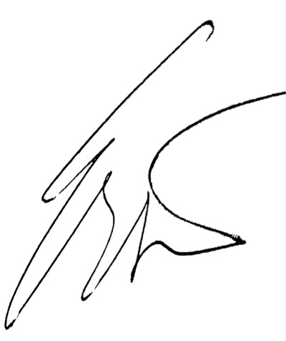
...............................................................
Spracovateľ Ing. Ondrej Eršek
Riaditeľ neziskovej organizácie

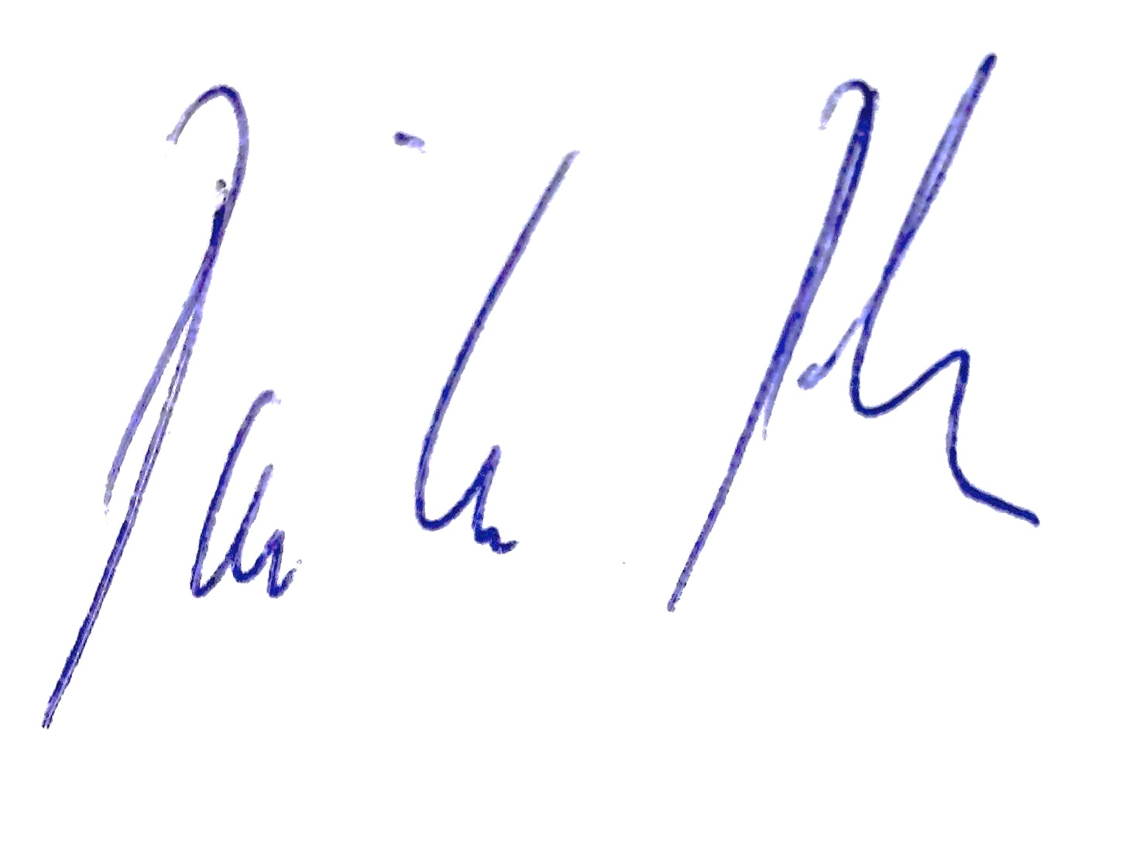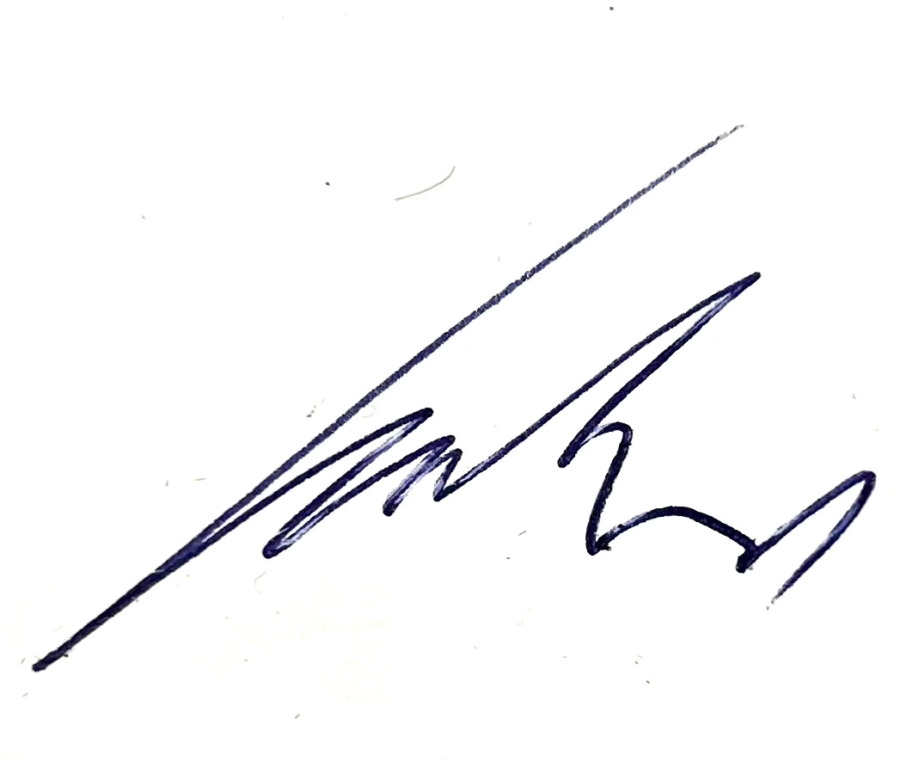
............................................................... ........................................................
Peter Paška Mgr. Lenka Karšayová
Predseda správnej rady Revízor

Stupava, 10.06.2025

